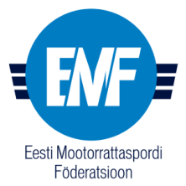

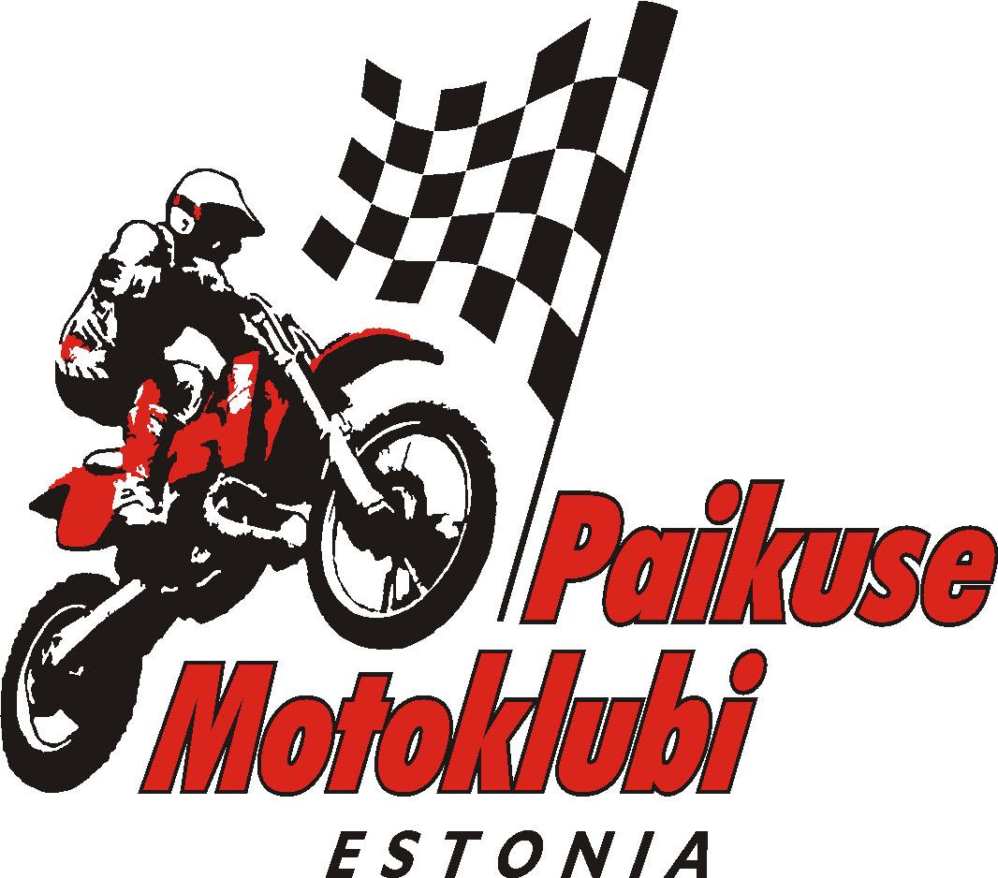

Enduro Eesti Meistrivõistluste
1. etapp
Balti MV 2.etapp

AEG,KOHT:

18.-19.07.2026 PAIKUSE,PÄRNUMAA

KORRALDAJA:
Paikuse Motoklubi
Aadress: Tehnika 3,Paikuse ,Pärnu maakond 86602
Tel. nr.: +372 5659199
E-post: paikusemotoklubi@gmail.com

MASINAKLASSID:
EMV: E 1 , E 2 , E 3, E 40+, E Juunior 16, EGP
EKV: Hobby,Algajad,Veteran 50+,Uustulnuk,Naised
Klubi KV:Veteran 60+
VÕISTLUSTE KORRALDUS:
Peakohtunik: Sulev Tõnisson FIM50551 tel.3725139040
Peasekretär: Martti Troon EMF634 tel. 3725288121
Tehnilise kontrolli vanem:Matthias Troon EMF728
Ajavõtukohtunik: Janis Baunis LaMSF
Rajameister: Janek Saar tel.37256693441

Võistluse sekretariaat/ võistluskeskus:
Paikuse Põhikool
Aadress: Paide mnt 19,Paikuse ,Pärnu maakond

REGISTREERIMINE
www.msport.ee
Eelregistreerimine lõpeb neljapäeval 16.juulil kell 18:00
Osavõtutasu: 90 eur
Eelregistreerimata võistlejatele lisandub stardimaksule 25 euri.

STARDIJÄRJESTUS:
Stardijärjekord määratakse vastavalt võistlustingimustele

AJAKAVA:
Laupäev 18.07.26
Võistlusteks registreerumine: 8.30-11.00
Mootorrataste tehniline kontroll: 8.30.-11.15

Võistlejate koosolek: 11.30
Start: 12.00

Pühapäev 19.07.26
Start: 10.00

VÕISTLUSRADA:

Võistlusraja pikkus on 64 km,kus on üks endurokatse(ET),üks krossikatseCT) ja 2 ajakontrollpunkti.

Võistlustel sõidetakse:
EMV klassid ja Hobi klass esimesel päeval 3,teisel päeval 2 ringi.
EKV klassid esimesel päeval 2,teisel päeval 1 ringi
Veteran 60+ mõlemal päeval 1 ring
Viimase ringi Enduro katse on PUNKTIKATSE.

Tankimise ajal on vaiba kasutamine kohustuslik.
Igal klubil peab tankimisalal olema pulberkustuti(6 kg)

AUTASUSTAMINE

Iga klassi kolme paremat autasustatakse karikatega.
Üldjärjestuse kolme paremat autasustatakse karikatega.
Autasustatakse kolme paremat klubimeeskonda Paikuse osavalla karikatega

TERE TULEMAST PAIKUSELE !

